AS在运行工程的时，出现以下类似的错误：

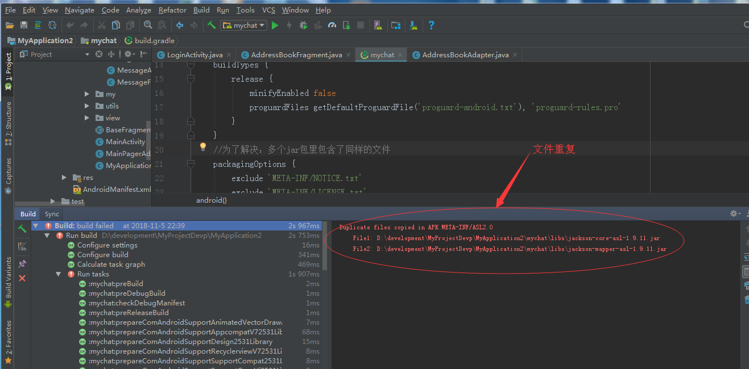

解决方法：

在build.gradle文件中添加如下代码：

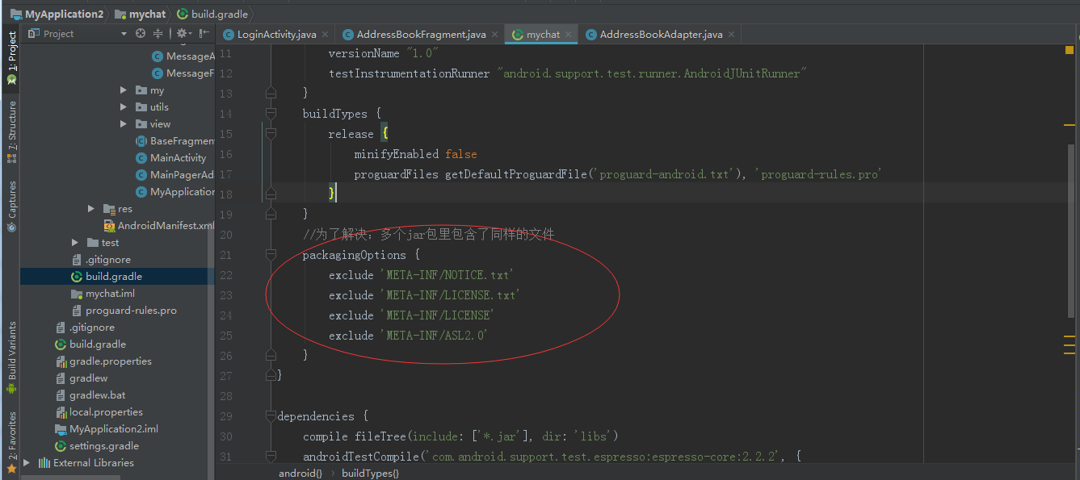

例如这个错误是META-INF/ASL2.0冲突，

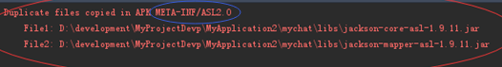就在build.gradle文件中添加” exclude 'META-INF/ASL2.0'”,因此错误信息提示什么就在这里添加什么信息即可

